2017-09-04

锂电池家族再添新成员——STIHL C-Line轻便型锂电池工具隆重上市
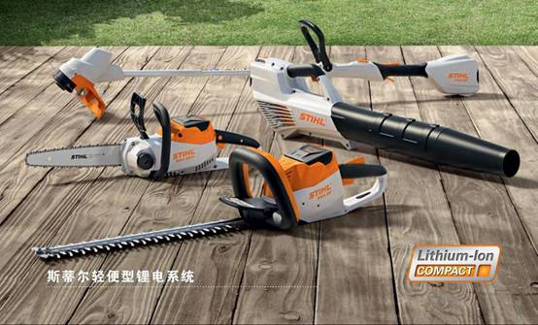
在小型动力方面，拥着90多年历史的斯蒂尔，一直是技术的先驱和环保的倡导者，在推出专业型锂电池产品之后，又即将在中国市场推出更轻便和小巧的轻便型锂电池系列产品，他们包括：HSA 56绿篱机、FSA 56割灌机、MSA 120 C-BQ链锯以及BGA 56吹风机。

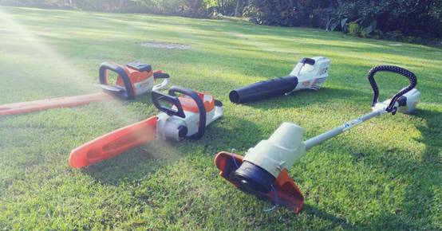
HSA 56绿篱机
它包含电池仅有3.7kg，不但可以让您轻松工作，而且可以按照您喜欢的样子灵活的塑造树篱。斯蒂尔精工刀片的技术，确保可以精确高效地提供您所需要的切割力。它更有较低的振动，持久强劲的动力输出，惊人的安静，能在学校，小区，私人花园，公园医院等场所发挥出优异的表现，使得修剪树篱变得灵活轻松。
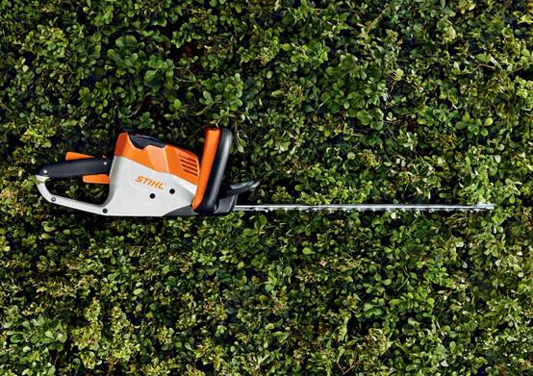

FSA 56割灌机
它重量轻，动力强劲，善于处理精确地切割任务。可以让你在学校，医院，公园，社区等场所轻松的驾驭它。它具有可调节的伸缩管和环形手柄，完美的平衡性可以适应您的身高和体型，在修剪草坪的复杂区域，也变得灵活高效。它安静的设计，您的邻居们也会非常的开心。无论是调节，更换打草绳或者是更换电池都轻而易举，毫不费力。
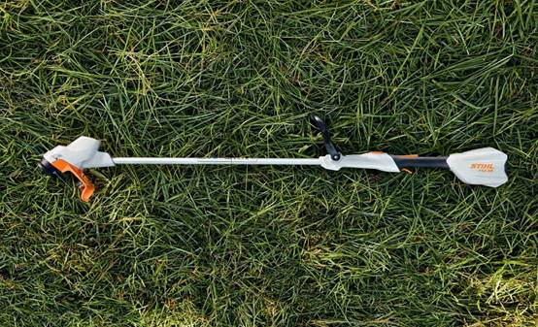

MSA 120 C-BQ链锯
它体积小巧，动力强劲，重量轻，非常安静，不但可以轻松在家切割柴薪，还可以清除灌木杂树，更可以在果园里为果树修枝，在苗圃里为盆景造型。它无需工具，只需转动调节轮来张紧链条。它将瑞士精工的高标准链条技术与锂电电源相结合，为高效的切割保驾护航。这是斯蒂尔在设计和开发林业，农业和各地园林用户使用链锯积累90多年的经验成果。
BGA 56吹风机
它具有出乎意料的强劲动力，安静，且易于操作。轻量化的动力单元，符合人体工程学设计，完美的平衡性，使你无论在庭院清扫落叶、还是在车间清除锯屑等垃圾变得简单高效。它可以根据您的身高或手头的任务进行调整，三种设置可供选择，这样可以防止风力在远离地面的情况下有不必要的损耗。
节能、环保、高效、德国品质，斯蒂尔轻便型锂电池产品专为迎接挑战而生。
随着绿篱，树枝的修剪，树木的砍伐和草坪的维护，您的花园将是您享乐的乐园。我们的工具轻巧，安静，动力强劲，每一次使用都成效显著，这是一种享受。这就是斯蒂尔锂电动力产品。
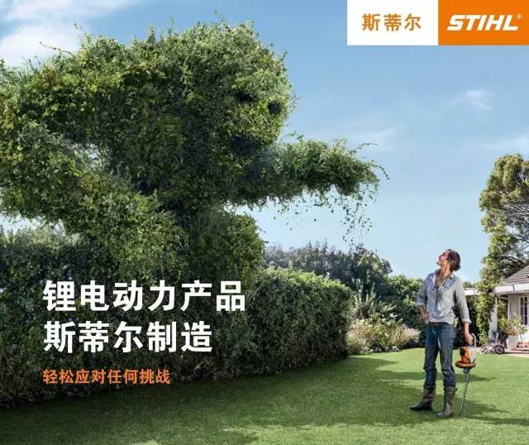
这么完美的STIHL C-Line锂电池产品，它的价格也是十分的美丽，您只需花费STIHL P-Line锂电产品一半的价格就能轻松拥有它们，具体价格请咨询当地经销商。

